openstack中cinder服务状态异常问题排查
问题起因：
进行恢复测试的时候，发现硬盘快照创建超时，起先以为是自己超时的时间设置过短，重新在代码中设置超时超时时间后，发现仍然创建超时，于是查看volume的状态
问题排查过程：
- 查看volume的状态
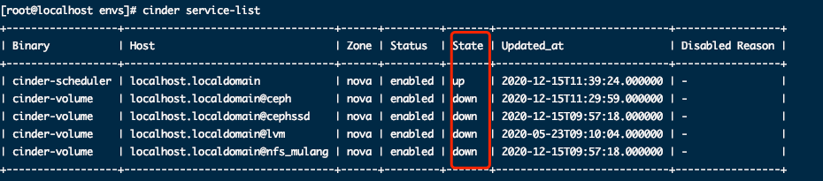
发现卷的状态down
- 初步排查
初步怀疑是 是没有卷组了。
vgs查看相关情况，发现仍然有。
- 继续排查
注意到ceph的node节点时间跟openstack的controller节点的时间不同步
ntpdate time1.cloud.tencent.com
然后重启服务
systemctl restart openstack-cinder-volume.service target.service、
再次查看服务状态，发现仍然为down
cinder service-list
- 继续排查
必须通过查看日志，找到根因
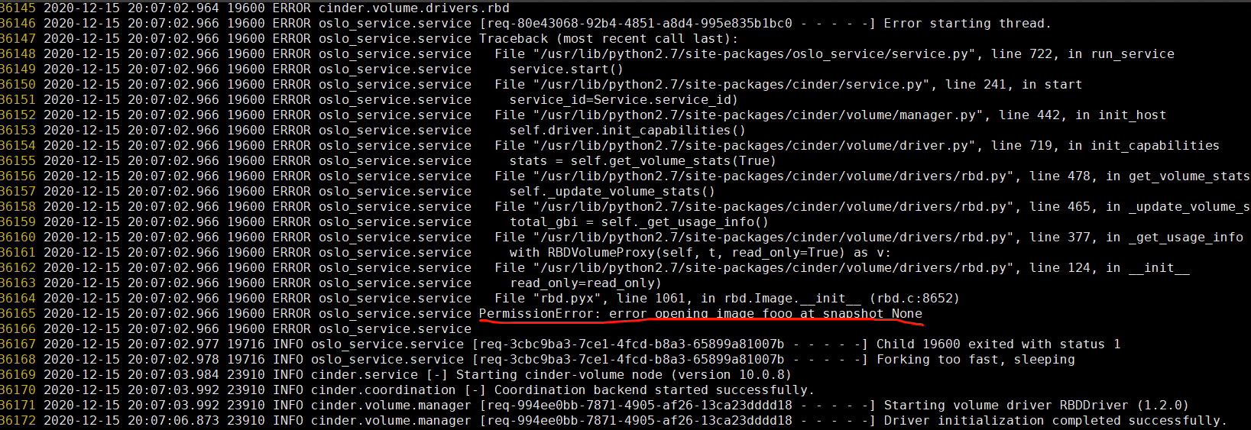
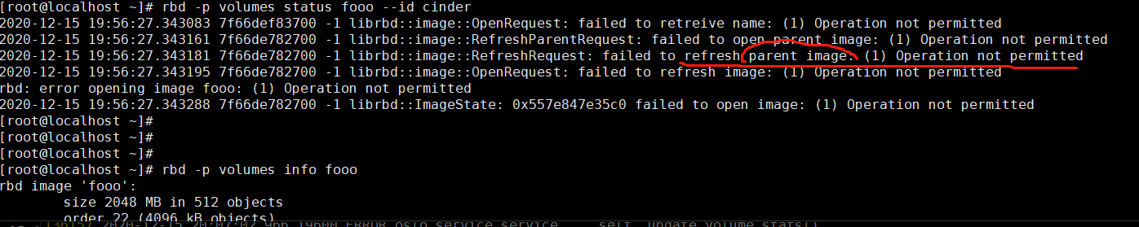

然后查看相应问题的镜像
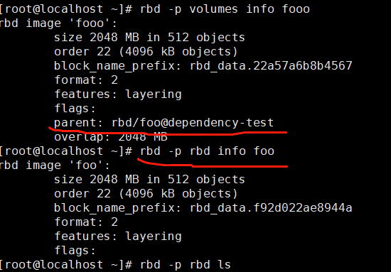

查看自己相应的客户端的权限，发现缺少权限，然后加上权限
ceph auth caps client.cinder mon 'allow r' osd 'allow class-read object_prefix rbd_children, allow rwx pool=volumes, allow rwx pool=vms, allow rx pool=images, allow rwx pool=rbd'
再次重启，发现问题解决。

问题思考：
遇到问题需要从 网路 日志 权限这几个地方入手

